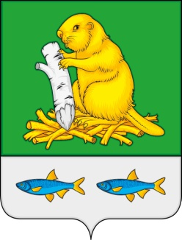

СОВЕТ НАРОДНЫХ ДЕПУТАТОВ
ДЬЯЧЕНКОВСКОГО СЕЛЬСКОГО ПОСЕЛЕНИЯ
БОГУЧАРСКОГО МУНИЦИПАЛЬНОГО РАЙОНА
ВОРОНЕЖСКОЙ ОБЛАСТИ
РЕШЕНИЕ

от «25» июля 2018 г. № 196
с. Дьяченково

О признании утратившим силу решения Совета народных депутатов Дьяченковского сельского поселения от 10.02.2016 № 23 «Об утверждении Положения о бесплатном предоставлении в собственность земельных участков, государственная собственность на которые не разграничена, на территории Дьяченковского сельского поселения Богучарского муниципального района Воронежской области»

В соответствии с Федеральным законом от 06.10.2003 № 131-ФЗ «Об общих принципах организации местного самоуправления в Российской Федерации», уставом Дьяченковского сельского поселения Богучарского муниципального района Воронежской области, рассмотрев протест прокуратуры Богучарского района от 29.06.2018 № 2-12018, Совет народных депутатов Дьяченковского сельского поселения Богучарского муниципального района решил:
1. Решение Совета народных депутатов Дьяченковского сельского поселения от 10.02.2016 № 23 «Об утверждении Положения о бесплатном предоставлении в собственность земельных участков, государственная собственность на которые не разграничена, на территории Дьяченковского сельского поселения Богучарского муниципального района Воронежской области» признать утратившим силу.
2. Настоящее решение обнародовать на территории Дьяченковского сельского поселения.
3. Контроль за выполнением данного решения возложить на главу Дьяченковского сельского поселения Сыкалова В.И.

Глава Дьяченковского сельского поселения В.И. Сыкалов

